**МБОУ Новополевская основная общеобразовательная школа**

**«Спортивная скакалка».**

**В рамках национального проекта « Образование»,**

**федерального проекта «Успех каждого ребенка» члены школьного спортивного клуба «Олимп» приняли участие в областных соревнованиях по ( роуп скиппингу)спортивной скакалке.**

**.**

.Название “skipping” происходит от английского “скип” - прыгать, подпрыгивать. Этим новомодным словом названа самая что ни на есть наша , до боли знакомая, скакалка. Вместе с модой на здоровый образ жизни скиппинг приобрел популярность и развивается как вид спорта с 80-х годов уже прошлого века. Спортивные федерации созданы более чем в 30 странах мира. В России же распространение скиппинга началось во времена Агнии Барто (в 50-е годы). Конечно, никто тогда, прыгая со скакалкой, не говорил, что он занимается скиппингом. Дети просто брали в руки прыгалки  “с поворотом, и с прискоком, и с разбега, и на месте, и двумя ногами вместе… во дворе и на бульваре, в переулке и в саду, и на каждом тротуаре у прохожих на виду” скакали с утра и до самого вечера.

25 ноября г. Орле проходили областные соревнования по спортивной скакалке .Обучающиеся нашей школы ,члены спортивного клуба « Олимп», защищали честь района на этих соревнованиях. В состав команды вошли : Белоусов Н 9класс, Дерюгин А -7 класс, ДерюгинП -6класс, Милиончиков А-6 класс, Будаева А 8класс, Петрина А 7класс, Трофимова М 5класс, Терентьева А-6 класс.

Мероприятие было открыто построением, равнением на флаг и слушанием гимна РФ. Главный судья соревнований В.В.Бойко поприветствовал участников: «Ребята, желаю вам получить от соревнований только массу положительных эмоций!»

Судейский корпус представляли студенты факультета физической культуры и спорта ОГУ имени И.С. Тургенева, а также представители Орловской областной федерации роуп скиппинга (спортивной скакалки)

.Мы выступали в 4 группе. В программе соревнований было 2 вида прыжков: « бег на месте» и « восьмерка». В соревнованиях « бег на месте» команду разделили на 2 группы: мальчиков и девочек. Каждый участник должен был пропрыгать на скакалке за 30 секунд.Все участники старались приложить максимум  усилий для достижения своей цели. В итоге наша команда выступила очень достойно.

Главная цель данного мероприятия — пропаганда здорового образа жизни и привлечение ребят к занятиям физической культурой и спортом.

Учитель физической культуры Макрицина О.Ю.

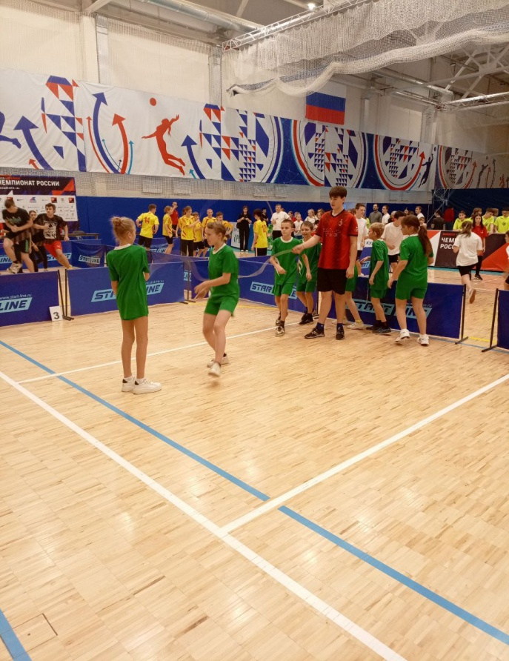

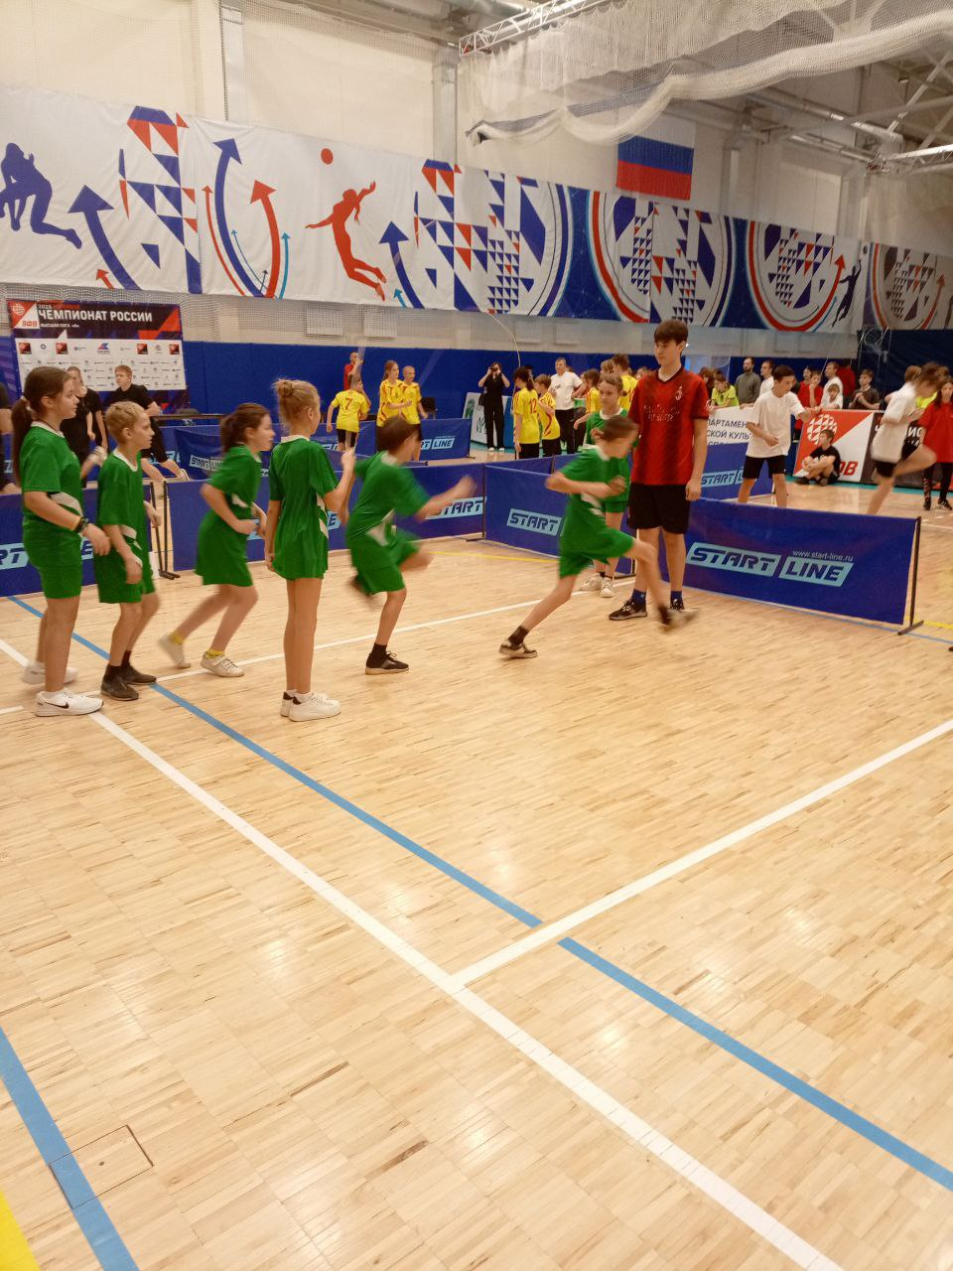

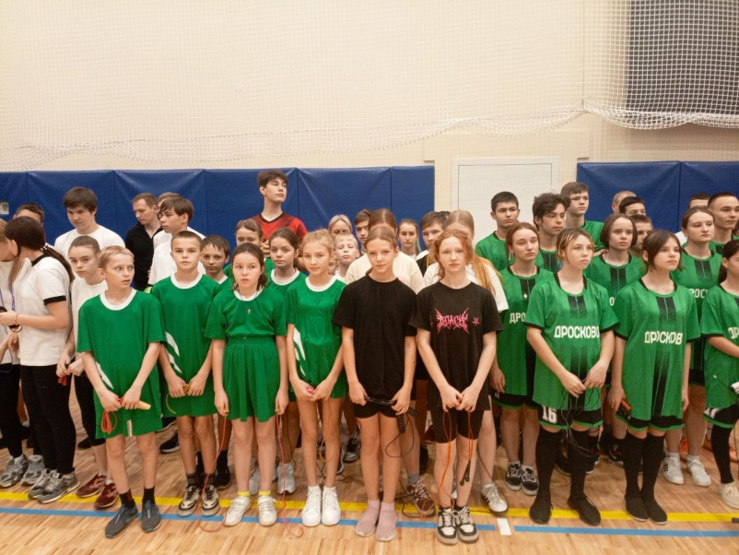

**МБОУ Новополевская основная общеобразовательная школа**

**«Баскетбол».**

**В рамках национального проекта « Образование»,**

**федерального проекта «Успех каждого ребенка» члены школьного спортивного клуба «Олимп» приняли участие в районных соревнованиях по баскетболу.**

16 ноября прошли районные соревнования по баскетболу Нашу школу представляли 2 команды .Команда девушек : Гресь Е , Благова А, Харитонова О. Петрина А, Жидкова А, Радомская К. Команда юношей : Белоусов Н, Петрин Н, Дерюгтн П, Милиончиков А, Котиков Н, Никишин И. Наши юноши заняли 3 место.

